

LAPORAN KEMAJUAN PEKANAN
DESAIN PROYEK TEKNIK ELEKTRO, KOMPUTER, BIOMEDIK 2

Judul Proyek : P.A.N.D.U: Perangkat Alarm Nirkabel Deteksi Urgensi
Kelompok : 13
Pekan Ke- : 4
Periode : 2
Dosen Pembimbing : Tomy Abuzairi, S.T., M.Sc., Ph.D.
Ketua Kelompok : Adhi Rajasa Rafif (2306266943)
Anggota Kelompok :
- Adhi Rajasa Rafif (2306266943
- Calvin Wirathama Katoroy (2306242395)
- M Gibran Arya Avicena (2306156643)
- Muhammad Rifat Faqih (2306250762)
- Tri Yoga Arsyad (2306161920)

1. Ringkasan Tentang Project
Wearable Safety Multi-Modul untuk pandu kapal dengan Deteksi Fall + Man Overboard (MOB) + Anti-Crush + APD compliance, dengan Emergency Beacon LoRa + GPS untuk rescue dispatch dalam detik. Tujuan khusus alat PANDU sebagai berikut:
- Menciptakan perangkat wearable keselamatan (Vest dan Helmet Node) berbasis multi-sensor sensor dan ESP32, yang terintegrasi langsung dengan sistem komunikasi LoRa dan Edge Gateway, untuk memastikan bahwa transmisi sinyal darurat (SOS) tetap lancar di wilayah perairan dengan sinyal yang lemah (blank spot).
- Membangun sistem backend (protokol MQTTS) dan dashboard pemantauan berbasis web yang memungkinkan pelacakan lokasi pekerja (live tracking) dan pencatatan log insiden secara real-time.
- Mengimplementasikan lapisan kecerdasan (Intelligence Layer) dengan skenario bahaya berjenjang yang terhubung dengan SOP-AI (RAG dan LLM) untuk memberikan panduan evakuasi yang akurat dan menghindari kelelahan alarm (alarm fatigue) pada supervisor.
Sistem PANDU mengintegrasikan beberapa komponen perangkat keras utama untuk mendeteksi kecelakaan kerja secara akurat dan yang telah disesuaikan dengan spesifikasi yang dibutuhkan:
- Sensor giroskop MPU (MPU-6059) berfungsi sebagai detektor primer untuk mengukur perubahan orientasi tubuh pekerja dan mengenali insiden terjatuh.
- Water contact sensor bekerja sebagai detektor sekunder untuk memvalidasi keberadaan air saat pekerja jatuh ke laut.
- LoRaWAN untuk mengirimkan sinyal alarm secara mandiri, Jaringan LoRaWAN ini mentransmisikan paket data darurat dari perangkat pekerja menuju gateway kapal dengan jangkauan maksimal tiga mil.
2. Ringkasan Kemajuan Pekanan
Pada pekan ini, kegiatan proyek PANDU berfokus pada finalisasi perancangan sistem dan persiapan menuju tahap implementasi. Rangkaian PCB untuk tiga unit utama, yaitu Vest Node Master, Helmet Node, dan Edge Gateway(75%) telah dilakukan perancangan menggunakan EasyEDA Pro. Desain sistem juga telah disesuaikan kembali berdasarkan hasil observasi lapangan di SPJM. Selain itu, perancangan awal mockup dashboard telah dimulai dan beberapa komponen sudah mulai dipesan.

3. Target Pekan Ini
No | Target | Status
1 | PCB Design | vTercapai ☐ Belum
2 | 3D model | v Tercapai ☐ Belum
3 | Perancangan mockup dashboard awal untuk memvisualisasikan desain antarmuka dan proses koordinasi darurat. | ☐ Tercapai ☐ Belum
4 | Order semua komponen lewat e-commerce | ☐Tercapai ☐ Belum

4. Realisasi Kegiatan
No | Kegiatan | Penanggung Jawab | Hasil
1 | PCB Design |  | PCB Design unit vest node dan helmet node sudah selesai dirancang sesuai dengan system design dan schematic yang minggu sebelumnya dibuat, untuk unit 3 yaitu edge gateway masih ada kendala pada routing jalur kelistrikannya
2 | 3D model
3 | Perancangan mockup dashboard awal untuk memvisualisasikan desain antarmuka dan proses koordinasi darurat.
4 | Order komponen lewat e-commerce |  | Pemesanan sudah sampai 80% namun beberapa kompinen masih belum sampai

5. Kemajuan Tiap Anggota
Nama | Tugas Pekan Ini | Persentase Penyelesaian
Adhi Rajasa Rafif | Melakukan persiapan perancangan mockup dashboard sesuai layout device yang nanti ditentukan  Memulai pemesanan komponen yang dibutuhkan | 80%
Calvin Wirathama Katoroy | Melakukan persiapan perancangan mockup dashboard sesuai layout device yang nanti ditentukan | 100%
M Gibran Arya Avicena | Merancang dan merampungkan PCB Layout 2-Layer pada EasyEDA Pro berdasarkan skematik Unit 1 (Vest Node Master), mencakup placement komponen fisik, serta routing jalur kelistrikan Top/Bottom Layer. | 100%
Muhammad Rifat Faqih | Merancang design PCB untuk Unit 2 (Helmet Node) dan Unit 3 (Edge Gateway) di EasyEDA Pro. | 90%
Tri Yoga Arsyad | Membuat draf sketsa kasar 3D casing P.A.N.D.U dengan menggunakan Fusion 360, serta menyusun cetak biru (blueprint) 2D yang presisi dengan ukuran 55 x 65 x 18 mm sebagai acuan untuk tata letak komponen pada PCB yang dibuat oleh tim hardware. | 100%

6. Hasil Implementasi
Hardware
- Komponen yang telah direalisasikan:
  - PCB Design untuk seluruh ekosistem PANDU (Unit 1: Vest Node Master, Unit 2: Helmet Node, dan Unit 3: Edge Gateway on progress).
- Status integrasi:

Software
- Fitur yang telah selesai:
  - ...
- Fitur yang masih dikembangkan:
  - ...
Mekanik/Biomedik (jika ada)
- ...
- ...

7. Dokumentasi Hasil
Foto Kegiatan
Dokumentasi 3D Modelling
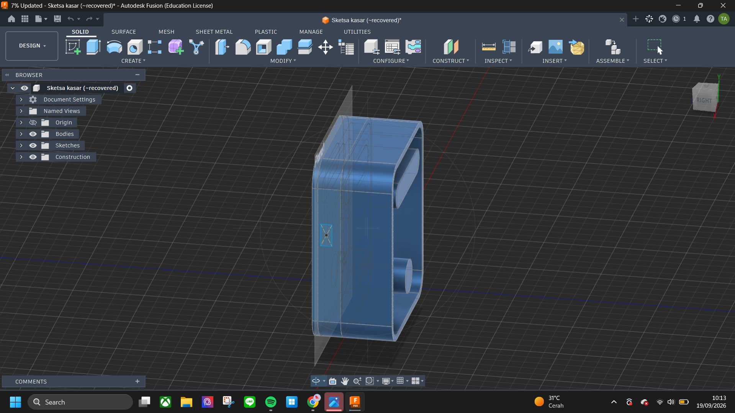
Gambar 1. draf 3D casing P.A.N.D.U di Fusion 360.
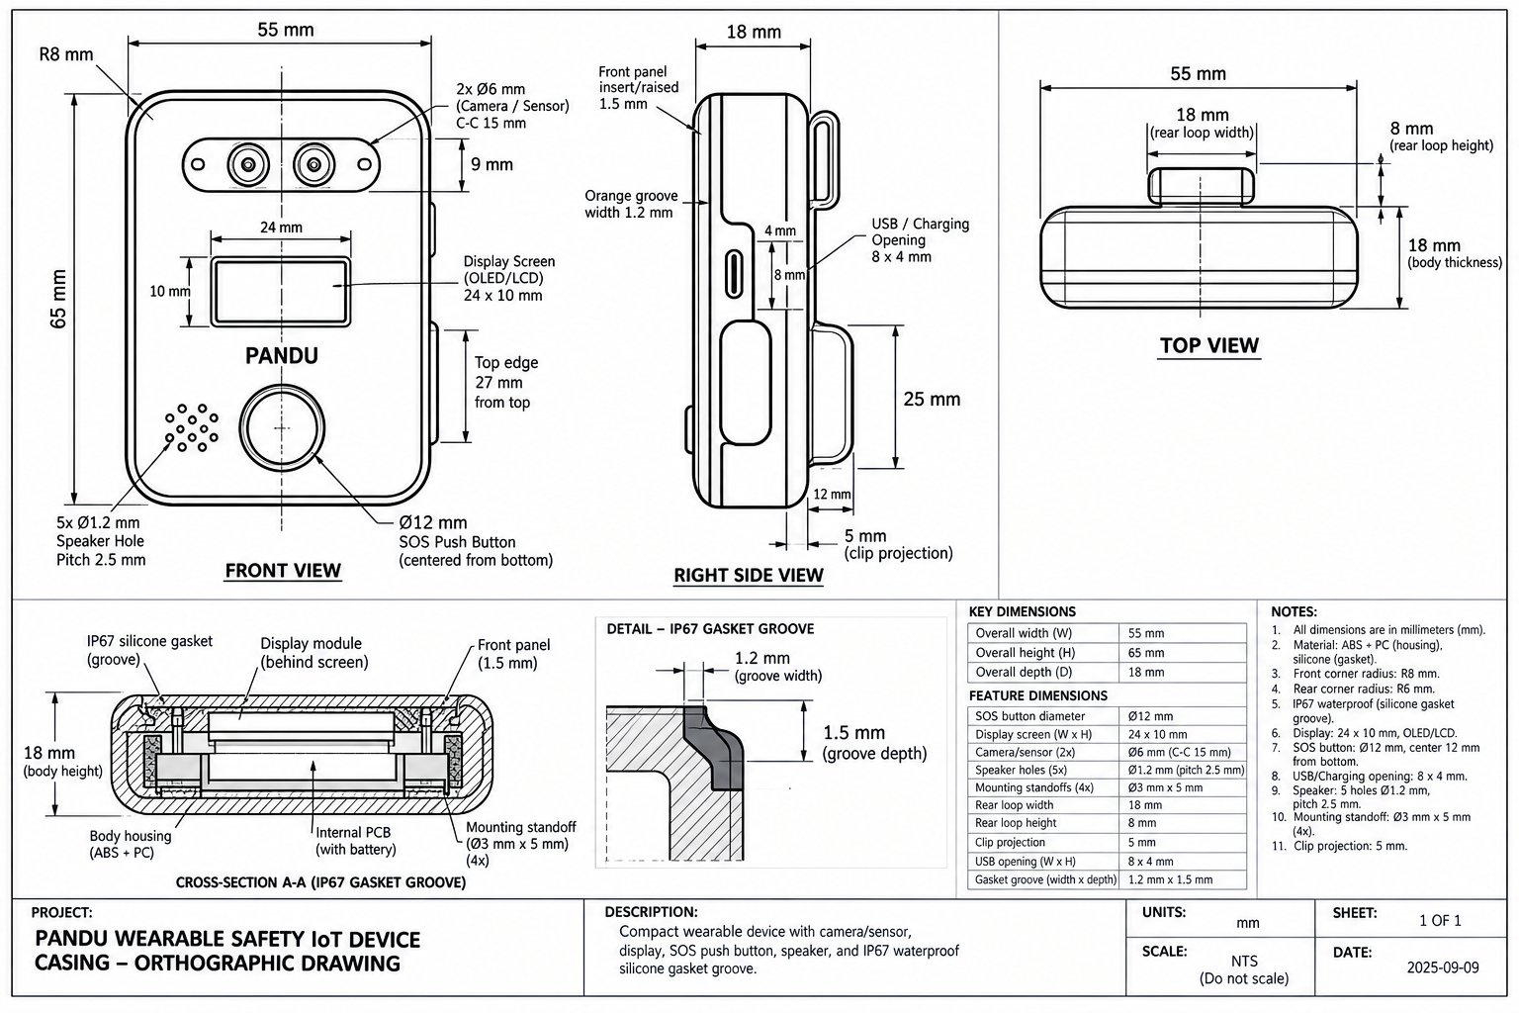
Gambar 2. Cetak biru (blueprint) 2D dimensi casing P.A.N.D.U (55 x 65 x 18 mm)

Screenshot Sistem
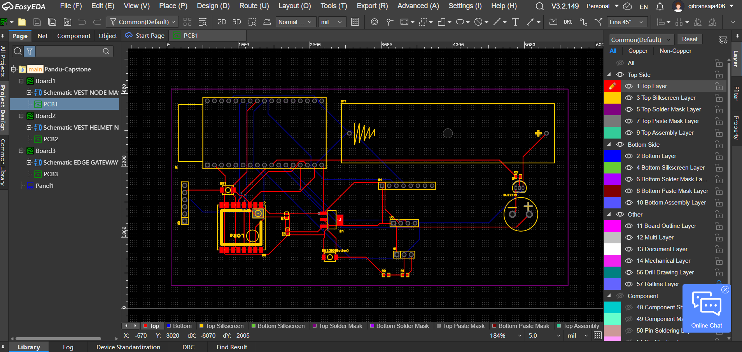
Gambar 3. Pembuatan Design PCB Layout untuk Rangkaian Vest Node menggunakan EasyEDA

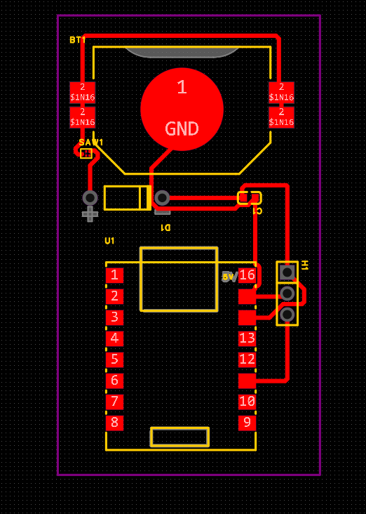

Gambar 4. Pembuatan Design PCB Layout untuk Rangkaian Helmet Node menggunakan EasyEDA
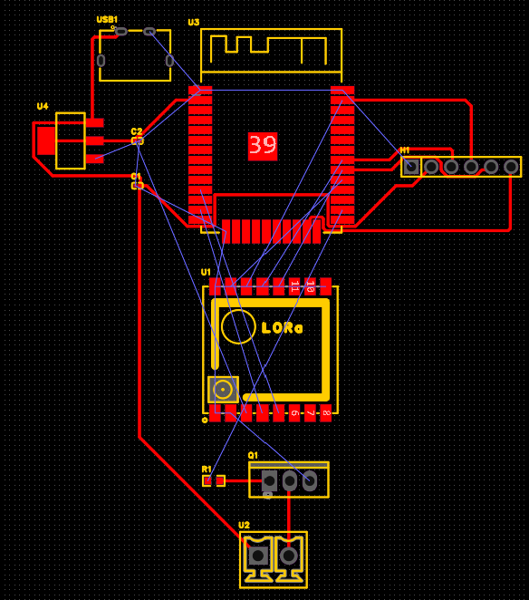
Gambar 5. Pembuatan Design PCB Layout untuk Rangkaian edge gateway menggunakan EasyEDA

Lainnya
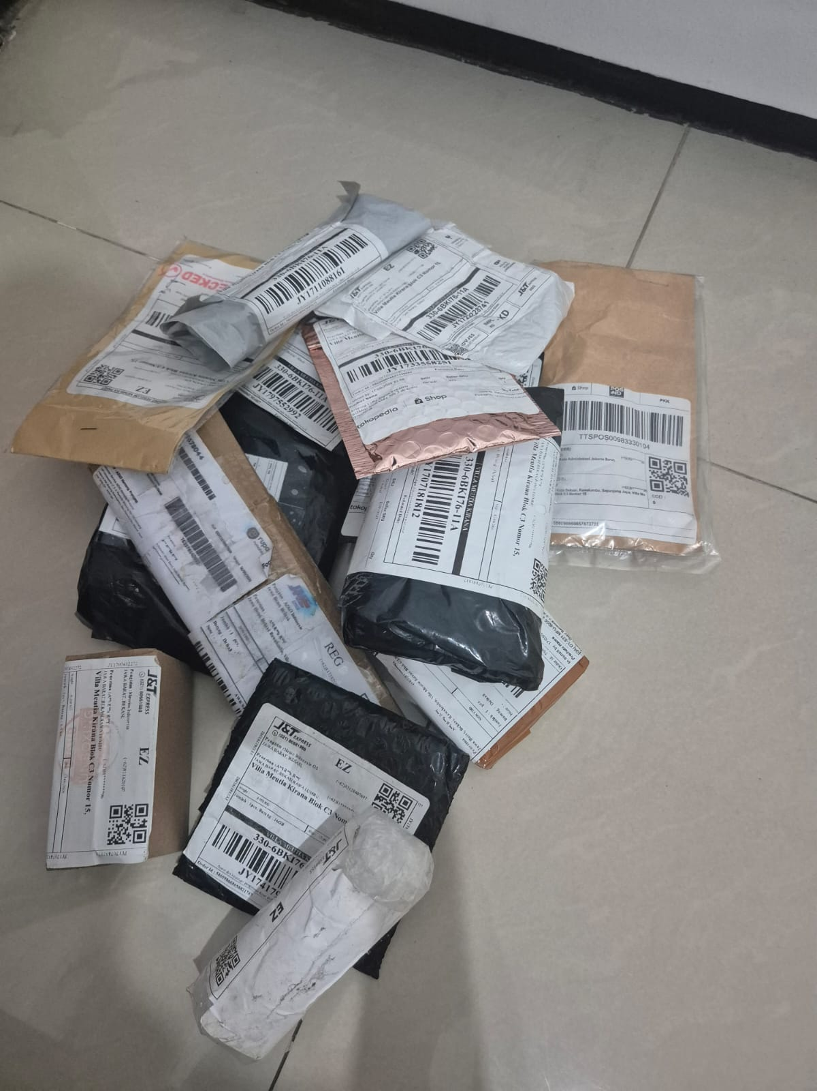
Gambar 6. Pemesanan komponen yang sudah datang

8. Pengujian yang Dilakukan
Parameter | Target | Hasil | Status
 |  |  | ☐ Lulus ☐ Tidak
 |  |  | ☐ Lulus ☐ Tidak
 |  |  | ☐ Lulus ☐ Tidak
Analisis Singkat
Tuliskan interpretasi hasil pengujian.
Contoh:
Hasil pengujian menunjukkan tingkat akurasi sensor sebesar 96,2%, telah memenuhi target minimal 95%.

9. Kendala dan Solusi
Kendala | Dampak | Solusi yang Dilakukan

10. Deviasi Terhadap Jadwal
Aktivitas | Jadwal Awal | Realisasi | Keterangan
Observasi Lapangan (SPJM) | Minggu 1 | Pra-Perkuliahan (Juli 2026) | Survei ke Pelabuhan SPJM dilakukan sebelum jadwal perkuliahan dimulai sebagai upaya mengurangi risiko terkait desain operasional.
F1: Procurement & Setup | Minggu 1-2 | Minggu 1-2 | Pembelian komponen (BoM) di tunda sementara di awal minggu untuk mengkalibrasi kembali spesifikasi perangkat keras (standar IP67) setelah observasi di SPJM.
Pemodelan 3D Casing (Mekanik) | Minggu 3 | Diundur ke Minggu 4 | Pemodelan 3D ditunda sampai minggu keempat agar fokus pada pembuatan blueprint 2D sesuai instruksi dosen.
Pemodelan 3D Casing (Mekanik) | Minggu 4 | Sedang Berjalan | Melanjutkan desain 3D dengan fokus pada pembuatan struktur internal dan pemisahan bodi casing
Analisis Deviasi
Ada perbedaan positif dalam hasil observasi lapangan pada Juli 2026, sehingga mengizinkan penundaan pembelian komponen (F1) untuk mengoptimalkan pengeluaran anggaran serta menyesuaikan perangkat dengan standar IP67. Di sisi lain, pemodelan 3D ditunda sampai Minggu 4 agar fokus pada blueprint 2D seperti yang diperintahkan dosen. Secara keseluruhan, perubahan jadwal ini terpantau dan tidak menghalangi batas waktu selesainya proyek.

11. Rencana Kerja Pekan Berikutnya
No | Aktivitas | PIC | Target Selesai
1 | Finalisasi PCB Design | Gibran, Rifat | 26 September 2026
2 | Order PCB | Gibran, Rifat | 26 September 2026
3 | Finalisasi Desain 3D Casing | Yoga | 26 September 2026
4 | Mockup Design Dashboard | Rafif, Calvin | 26 September 2026

12. Persentase Progress Proyek
Komponen | Bobot (%) | Progress (%)
Perancangan | 25 | 80
Implementasi Hardware | 20 | 25
Implementasi Software | 20 | 5
Integrasi Sistem | 15 | 0
Pengujian | 15 | 0
Dokumentasi | 5 | 25
Progress Total Proyek
Progress Total = 27,25%

13. Kesimpulan
PCB Design unit vest node dan helmet node sudah selesai dirancang sesuai dengan system design dan schematic yang minggu sebelumnya dibuat, untuk unit 3 yaitu edge gateway masih ada kendala pada routing jalur kelistrikannya. Proses pemesanan beberapa komponen mulai dilakukan. Dengan tahap berikutnya akan dilakukan pemesanan PCB setelah difinalisasi.

Persetujuan
Jabatan | Nama | Tanda Tangan
Ketua Kelompok | Adhi Rajasa Rafif | 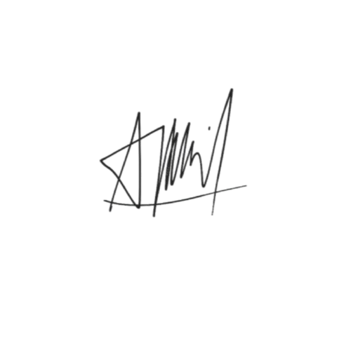
Pembimbing | Tomy Abuzairi, S.T., M.Sc., Ph.D.

